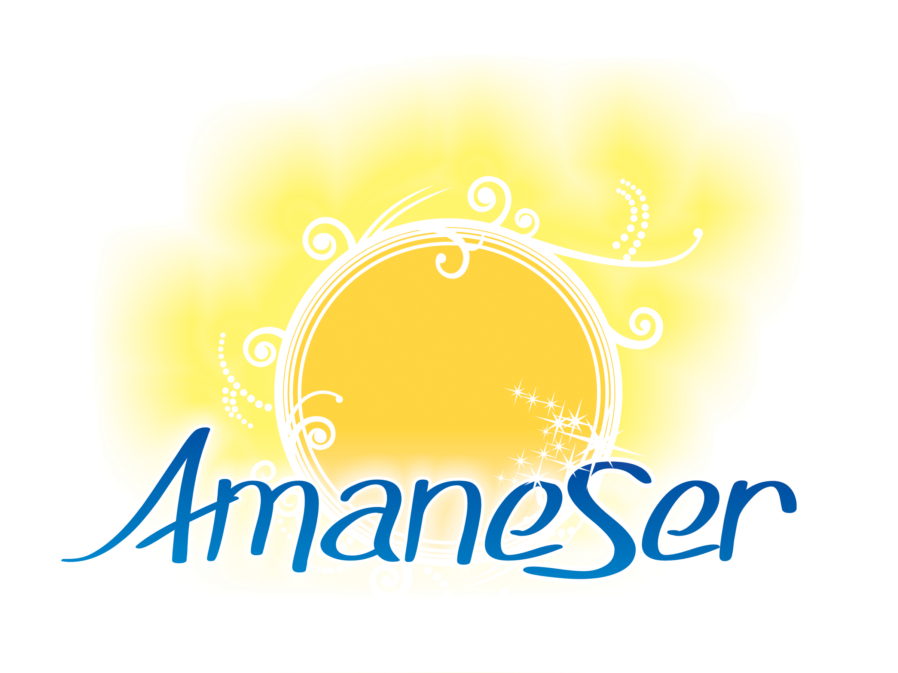

MacMacKids
www.macmackids.ro

iti ofera un

VOUCHER REDUCERE

Prin prezentarea prin e-mail la ana.parloaga@edituramacmac.ro sau amaneser@amaneser.ro a acestui voucher nominal,

…………………………………………..(numele si prenumele va fi completat de emitent)
beneficiaza de o reducere in valoare de 10% din taxa de participare la
Conferința si / sau workshopul cu Metoda ESPERE®

Comunic, deci exist! Afla cheia relatiilor fericite
moderate de Aleth Naquet la Bucuresti
Metoda ESPERE®: solutii pentru o viata mai buna

Conferinta joi, 20 iunie 2013 de la ora 19:00 –21:00,
Workshop-ul 22-23 iunie 2013 – 09:00 – 18:00
Hotel Howard Johnson, din Calea Dorobantilor 5-7, Sector 1

Organizat de Centrul de dezvoltare personala AmaneSer
www.amaneser.ro

Contact: www.macmackids.ro Email: ana.parloaga@edituramacmac.ro Tel 0767 508 148

